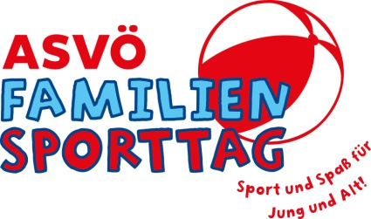
ASVÖ Familiensporttag WÖRGL
Sport, Spiel & Spaß für die ganze Familie!

09. Mai 2026, Beginn: 13:30 Uhr – Speedskate-Arena Wörgl

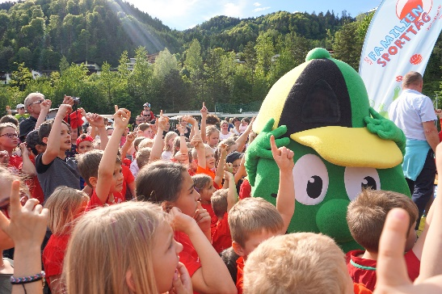
Du möchtest wissen, welche coolen Sportarten man in deiner Region machen kann? Du möchtest einen lustigen Tag mit deinen Eltern und Freunden verbringen? Dann bist du beim ASVÖ Familiensporttag genau richtig!
Sportvereine präsentieren ihr Angebot bei spannenden Mitmachstationen und du kannst in gemütlicher Atmosphäre Sportarten ausprobieren und kennenlernen.
Auch der Tiroler Sprintchampion ist wieder mit dabei! www.sprintchampion.com
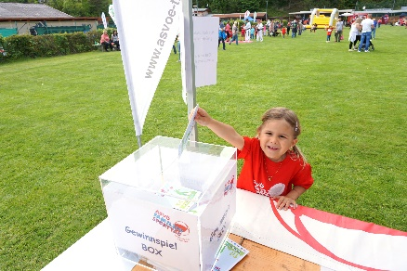
Bei der Anmeldung erhalten die Kinder einen Stempelpass. Mit diesem heißt es Stationen ausprobieren und Stempel sammeln, um damit am Gewinnspiel teilzunehmen.
Am Ende erwartet dich eine große Preisverlosung, bei der es neben vielen tollen Sachpreisen, ein Kinder-Mountainbike im Wert von 800,- €, gesponsert von der Tiroler Versicherung, als Hauptpreis zu gewinnen gibt!
Neugierig? Dann Termin gleich vormerken!

